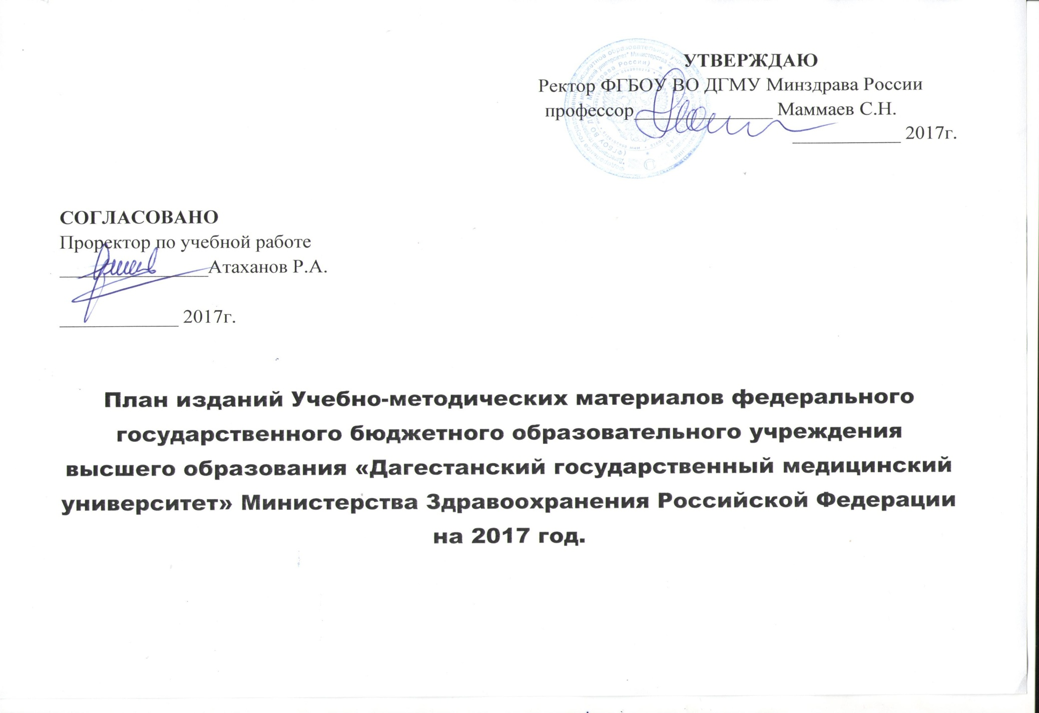
КАФЕДРА | ВИД ИЗДАНИЯ, НАЗВАНИЕ | ОБЪЕМ | ТИРАЖ | СРОК ПРЕДОСТАВЛЕНИЯ
Кожных и венерических болезней | 1. Репродуктивно значимые инфекции, передаваемые половым путем.  2. Микробиологическая диагностика и профилактика заболеваний передающихся половым путем (учебное пособие)  3. Основы профилактики в дерматовенерологии (учебное пособие)  4. Детская гинекология (учебник)
Терапии ФПК и ППС | 1. Хроническая обструктивная болезнь легких  2. Острая ревматическая лихорадка  3. Методическое пособие для врачей, интернов и ординаторов | - |  | -
Факультетской терапии | 1. Факультетская терапия. Руководство к практическим занятиям для студентов 4 курса леч.факультета мед.вузов.  2. Сердечно-сосудистые заболевания. Для студентов 4 курса леч.факультета мед.вузов.  3. Заболевания органов дыхания. Учебное пособие для студентов 4 курса леч.факультета мед.вузов  4. Заболевания органов пищеварения. Учебное пособие для студентов 4 курса леч.факультета мед.вузов  5. Профессиональные болезни . Учебное пособие для студентов 4 курса леч.факультета мед.вузов | 1. 700-800 стр.  2. 150-180 стр.  3. 150-200 стр.  4. 150-200 стр.  5. 100-150 стр. |  | -
Эпидемиологии | 1. Диспансеризация переболевших инфекционными заболеваниями (продолжительность наблюдений, рекомендуемые мероприятия и меры в отношении лиц, контактировавших с больными).  2.Современные дезинфицирующие средства и их применение.  3. Эпидемиология неинфекционных заболеваний
Стоматологии детского возраста | 1. Учебно-методическое пособие по ортодонтии для студентов 4 курса стоматологического факультета  2. Учебное пособие по ортодонтии для студентов 4,5 курсов стом.факультета  3. Учебно-методическое пособие по детской терапевтической стоматологии для студентов 5 курса стом.факультета.  4. Методические указания по проведению производственной практики по стоматологии детского возраста для студентов 5 курса стом.факультета | - |  | -
Патологической анатомии | 1. Руководство к проведению практических занятий по патологической анатомии (общая патология)  2. Руководство к проведению практических занятий по патологической анатомии (частная патология)  3. Тематический сборник кроссвордов русско-иностранных терминов по патологической анатомии
Общественного здоровья и здравоохранения | 1. Основы медицинской статистики  2. Медицинское страхование  3. Качество медицинской помощи (анализ, оценка и контроль)
Безопасности жизнедеятельности и медицины катастроф | 1. Учебное пособие по Безопасности жизнедеятельности для лечебного, педиатрического, стоматологического, медико-профилактического и фармацевтического факультетов  2. Учебное пособие по оказанию первой помощи в ЧС для лечебного и педиатрического факультетов  3. Учебное пособие по медицине катастроф для лечебного, педиатрического и стоматологического факультетов
Клинической фармакологии | 1. Клиническая фармакология. Методическая разработка для самостоятельной работы. Для студентов лечебного и педиатрического факультетов  2. Клиническая фармакология. Методическая разработка для самостоятельной работы. Для студентов фармацевтического факультета  3. Клиническая фармакология, лечебный, педиатрический и фармацевтический факультеты. ФГОС 3+. Методическая разработка для преподавателя  4. Фитотерапия. Методическая разработка для самостоятельной работы. Для студентов лечебного и педиатрического факультетов  5. Фитотерапия. Учебное пособие для студентов лечебного и педиатрического факультетов
Травматологии, ортопедии и военно-полевой хирургии | 1. Учебно-методические рекомендации преподавателям по практическим занятиям на лечебном факультете, 5-6 курсы (ФГОС 3+ ВО, модуль травматология, ортопедия)  2. Учебно-методические указания студентам по практическим занятиям на лечебном факультете, 5-6 курсы ( ФГОС 3+ ВО, модуль травматология, ортопедия)  3. Учебно-методические рекомендации преподавателям по практическим занятиям на педиатрическом факультете, 5 курс (ФГОС 3+ ВО, модуль травматология, ортопедия)  4. Учебно-методические указания студентам по практическим занятиям на педиатрическом факультете, 5 курс ( ФГОС 3+ ВО, модуль травматология, ортопедия)  5. Учебно-методические рекомендации преподавателям по практическим занятиям медико-профилактическом факультете, 6 курс (ФГОС 3+ ВО, модуль травматология, ортопедия и военно-полевая хирургия)  6. Учебно-методические указания студентам по практическим занятиям на медико-профилактическом факультете, 6 курс (ФГОС 3+ ВО, модуль травматология, ортопедия и военно-полевая хирургия)  7. Ситуационные задачи по травматологии и ортопедии (контроль освоения практических навыков)  8. Алгоритм действий по преемственности оказания медицинской помощи пострадавшим при террористических актах  9. Алгоритмоказания первой помощи пострадавшим при террористических актах  10. Алгоритм лечебно-эвакуационных мероприятий доврачебной помощи пострадавшим на месте террористического акта  11. Травматическая жировая эмболия  12. Ожоговая болезнь (организационные, учебно-методические и лечебные аспекты)  13. Особенности регенерации костной ткани при йододефицитных заболеваниях  14.Политравма (организационные, учебно-методические и лечебные аспекты)  15. Около- и внутрисуставные переломы (монография)  16. Переломы пяточной кости |  |  | Ноябрь 2016 –  Июнь 2017
Нормальной физиологии | 1. Оценочный материал по дисциплине «Нормальная физиология»
Акушерства и гинекологии педиатрического, стоматологического и медико-профилактического факультетов | 1. Тромбофилии при беременности в Дагестане  2. Дисфункциональные маточные кровотечения в ювенильном периоде (клиника, диагностика, лечение)  3. Диагностика и лечение урогенитального хламидиаза у женщин репродуктивного возраста  4. Климактерические расстройства у женщин с ожирением (клиника, диагностика, лечение)  5. Особенности течения беременности у женщин с железодефицитной анемией и пиелонефритом
Микробиологии, вирусологии и иммунологии | 1. Учебно-методические разработки по микробиологии, вирусологии и иммунологии для студентов лечебного, педиатрического и медико-профилактического факультетов (1 часть – общая микробиология)  2. Учебно-методические разработки по микробиологии, вирусологии и иммунологии для студентов лечебного, педиатрического и медико-профилактического факультетов (2 часть – частная микробиология)  3. Учебно-методические разработки по микробиологии, вирусологии и иммунологии для студентов стоматологического факультета (1 часть – общая микробиология)  4. Учебно-методические разработки по микробиологии, вирусологии и иммунологии для студентов стоматологического факультета (2 часть – частная микробиология)  5. Учебно-методические разработки по микробиологии, вирусологии и иммунологии для студентов фармацевтического факультета (1 часть – общая микробиология)  6. Учебно-методические разработки по микробиологии, вирусологии и иммунологии для студентов фармацевтического факультета (2 часть – частная микробиология)  7. Учебно-методическое пособие по иммунологии для студентов лечебного, педиатрического и стоматологического факультетов
Фармакологии | 1. Учебно-методическое пособие по рецептуре  2. Лечение артериальной гипертензии на фоне хронических болезней печени  3. Эффективность и безопасность фармакотерапии артериальной гипертензии на фоне хронических болезней печени  4. Основы апитерапии  5. Фармакология химиотерапевтических антибактериальных средств  6. Нестероидные противовоспалительные средства
Анестезиологии и реаниматологии с усовершенствованием врачей | 1. Острый респираторный дистресс-синдром  2. Водно-электролитный баланс  3. Интенсивная терапия отека мозга
Гуманитарных дисциплин | 1. методическое пособие по «философским проблемам медицины»  2. Правоведение в тестах – практикум  3. Методическое пособие по биоэтике + | 1. 100 стр.  2. 120 стр.  3.150 стр.
Русского языка | 1. Поурочные материалы по русскому языку для преподавателей подготовительного факультета (к учебнику «Старт-1»)  2. Пособие по обучению записи лекций (на материале НСР)  3. Читаем тексты по стоматологии (методические указания по русскому языку для студентов-иностранцев стоматологического факультета ДГМУ)
Травматологии и ортопедии ФПК ППС | 1. Учебно-методическое пособие «Остеопороз» (этиология, патогенез и лечение)  2. Учебно-методическое пособие «Хирургическое лечение врожденного вывиха бедра у подростков и детей старшего возраста»  3. Учебное пособие «Остеопороз» (переиздание на уровне ФИРО)  4. Учебно-методическое пособие «Ожоги, отморожения, электротравма»  5. Учебно-методическое пособие «Электротермические поражения»  6. Учебно-методическое пособие «Анаэробная инфекция»  7. Учебно-методическое пособие «Комплексное лечение огнестрельных переломов длинных костей конечностей» | 1. 27 стр.
Хирургической стоматологии и челюстно-лицевой хирургии | 1. Местное обезболивание и анестезиология в стоматологии.  2. Имплантология и реконструктивная хирургия полости рта. |  |  | 2016г.
Фтизиопульмонологии | 1. Факторы риска заболевания туберкулезом у детей и подростков и профилактические мероприятия у них.  2. Профилактические мероприятия в бациллярных очагах в новых эпидемиологических условиях. | 1. 20 стр.  2. 23 стр. |  | 2016-2017гг.
Биофизики, информатики и медаппаратуры | 1. Руководство к лабораторно-практическим занятиям по физике и математике.  2. Руководство к практическим занятиям по медицинской информатике.  3. Руководство к практическим занятиям по медико-биологической статистике.  4. Руководство к практическим занятиям по медицинской аппаратуре.  5. Руководство к практическим занятиям по высшей математике.
Психиатрии, наркологии и мед.психологии | 1. Учебное пособие для студентов стоматологического факультета: «Психиатрия-Наркология». 1 и 2 раздел.  2. Учебное пособие для студентов педиатрического факультета: «Психиатрия, медицинская психология».
Терапевтической стоматологии | 1. Заболевания слизистой оболочки рта. Учебное пособие. (Меджидов М.Н.)  2. Современные системы коррекции цвета зубов. (Султанова М.А., Кажлаев Ю.Н.)  3. Физиотерапевтические методы в стоматологии. Учебное пособие (Курбанова Э.А.)  4. Практическая терапевтическая стоматология. Учебное пособие (Меджидов М.Н.) |  |  | Февраль 2017г.  Май 2017г.  Февраль 2017г.  Февраль 2017г.
Общей и биологической химии | 1. Биохимия мочи. Учебное пособие для студентов 2 курса медицинских вузов.  2. Химия и обмен липидов. Учебное пособие для студентов 2 курса медицинских вузов.  3. рабочая программа по биохимии - ФГОСТ 3+. Лечебный и педиатрический факультеты.
Хирургии ФПК и ППС | 1. Гнойные осложнения панкреонекроза  2. Реперфузиоррый синдром при кишечной непроходимости. |  |  | 2017г.  2017г.
Госпитальной терапии №2 | 1. ХОБЛ  2. Хронические гастриты |  |  | 2016г.  2017г.
Анатомии человека | 1. Лекции по анатомии лимфатической системы. Для студентов медвузов по вариативному курсу «Клиническая анатомия лимфатической системы». (Т.С.Гусейнов, С.Т.Гусейнова).  2.Образовательное пространство по анатомии человека. (Т.С.Гусейнов и соавторы) | 1. 75 стр.  2. 88 стр.
Инфекционных болезней ФПК иППС | 1. Хронический гепатит С: диагностика и лечение.  2. Малярия. Клинико – эпидемиологические аспекты, диагностика, лечение и профилактика.  3. Вакцинопрофилактика.  4. Холера. Клинико – эпидемиологическая ситуация в мире, диагностика и современная тактика лечения.
Патологической физиологии | 1. Патофизиология печени (Аджиева Р.К.)  2. Патофизиология иммунной системы (Горелова В.Г.)  3. Аллергия (Магомедова З.С.)  4. Воспаление (Гамзаева А.У.)  5. Патофизиология дыхания (Ибрагимова Э.И.)  6.Действие ионизирующих излучений (Касумов М.А.)  7.Основные понятия о механизмах функционирования иммунной системы (Курбанов К.З.)  8. Патофизиология почек (Далгатова А.А.) |  |  | 2017 г.
Факультетской и госпитальной педиатрии. | 3. лечебное питание детей с фоновыми заболеваниями. Авторы – Суракатова А.С., Гражданкина О.В., Алискандиев А.М. и др.  4. Поллинозы у детей и подростков. Авторы – Алискандиев М.А., Алискандиева З.А.  5. Энурез у детей (Причины, профилактика, лечение). Авторы – Ибрагимов В.Э., Алискандиев А.М., Гражданкина О.В. |  |  | 2017 г.
Внутренних болезней педиатрического, стоматологического и медико – профилактического факультетов ДГМУ. | 1. Учебное пособие по внутренним болезням, общей физиотерапии, эндокринологии для студентов 4 курса МПФ. Шангереева С.А.  2. Учебное пособие по производственной практике, помощник палатной и процедурной медицинской сестры для студентов 2 курса стоматологического и медико – профилактического факультетов. Шангереева С.А.  3. Учебное пособие по факультетской терапии для студентов 4 курса педиатрического факультета. Комиссарова О.Н.  4. Учебное пособие по профессиональным болезням для студентов 3-4 курсов педиатрического факультета. Комиссарова О.Н.  5. Учебное пособие по внутренним болезням для студентов 3-4 курсов стоматологического факультета. Апашева Ш.Н.  6. Учебное пособие по производственной практике, помощник врача стационара (терапевтического профиля) для студентов 4 курса педиатрического и медико – профилактического факультетов. Абдуллаева Б.С.  7. Учебное пособие по производственной практике, помощник врача лаборанта для студентов 3 курса VGA/ Абдуллаева Б.С.  8.Учебное пособие по пропедевтике внутренних болезней для студентов 3 курса педиатрического факультета. Саидова З.М.  9. Учебное пособие по профессиональным болезням для студентов 3-4 курсов педиатрического факультета. Мусхаджиев А.А.  10. Учебное пособие по госпитальной терапии для студентов 5 курса педиатрического факультета. |  |  | 2017 г.
Педиатрии ФПК и ППС | 1. Боли в животе (диф.диагноз, клиника, лечение). Авторы – Татаев З.Б., Израилов М.И., Новицкая А.В.  2. Гастроэзофагиальная рефлюксная болезнь у детей. Авторы – Израилов М.И., Татаев З.Б., Новицкая А.В. |  |  | 2017 г.
Акушерства и гинекологии педиатрического, стоматологического и медико – профилактического факультетов. | 1. Железодефицитные анемии у беременных.  2. Дисфункциональные маточные кровотечения в ювенильном периоле (диагностика, клиника, лечение).  3. Диагностика и лечение урогенитального хламидиаза у женщин репродуктивного возраста.  4. Климактерические расстройства у женщин с ожирением (клиника, диагностика, лечение)  5. Особенности течения беременности у женщин с железодефицитной анемией и пиелонефритом.  6. Тромбофилии при беременности в Дагестане.
Общественного здоровья и здравоохранения. | 1. Основы медицинской статистики. Гажиев. Р.С., Агаларова Л.С., Гасанов А.Н., Айвазова З.Н.  2. Качество медицинской помощи и его обеспечение (анализ, оценка и контроль). Гаджиев Р.С., Агаларова Л.С.  3. Методика анализа деятельности городской больницы. Гаджиев Р.С., Агаларова Л.С.  4. Самостоятельная работа студентов по общественному здоровью и здравоохранению. Гаджиев Р.С., Гасанов А.Н., Айвазова З.Н.
Оперативной хирургии | 1. Оперативная хирургия грудной стенки и органов грудной полости (для лечебного и педиатрического факультетов). Киблаев И.Г., Саидов А.А.  2. Клиническая анатомия брюшной стенки (для лечебного и педиатрического факультетов). Патахов Г.М.  3. Топографическая анатомия брюшной полости (для лечебного и педиатрического факультетов). Киблаев И.Г.  4. Топографическая анатомия забрюшинного пространства (для лечебного и педиатрического факультетов).Шахназаров А.И.  5. Топографическая анатомия таза (для лечебного и педиатрического факультетов). Рагимов Г.С.
Кафедра Философии и истории;  - ФИЛОСОФИЯ  2. ЭКОНОМИКА  - ЭКОНОМИЧЕСКАЯ ТЕОРИЯ  - ИСТОРИЯ | 1.Учебник (для студентов по специальности «Лечебное дело» и «Педиатрия»). Кафаров Т.Э., Халиков А.С.  2. Учебное пособие для студентов по специальности «Лечебное дело» и «Педиатрия»). Эфендиева Э.А., Атаханов Р.А.  3.. Учебное пособие для студентов по специальности «Фармация»  4. Учебник (для студентов по специальности «Лечебное дело» и «Педиатрия»). Азизова А.Н., Пирова Р.Н | 10 п.л  9 п.л.  6 п.л.  9 п.л.
Психология и педагогика | - Учебно-методическое пособие для студентов медицинских вузов (I- II часть)  - Учебно–методическое пособие «Педагогика высшей школы»  - Словарь основных психологических и педагогических терминов «Хрестоматия психологии и педагогике (I-IIчасть) | Абиева Э. Г., Абдулаева П.З.  Абиева Э. Г., Абдулаева П.З.,  Хаджиалиева К.И,  Шахшанатова У.Ш.  Абиева Э. Г., Абдулаева П.З.
Ортопедическая стоматология | - Учебно-методическое пособие. Психологические аспекты в работе врача – стоматолога  - Учебно-методическое пособие . Термопласты в ортопедической стоматологии | Абакаров Т.А.  Расулов И.М.  Булгакова Д.М  Абакаров Т.А.  Расулов И.М.  Булгакова Д.М
Кафедра пропедевтическая стоматология  - пропедевтическая стоматология  - Основы зубопротезной техники  - Профилактика и коммунальная стоматология  - Материаловедение  - Гигиенист стоматологический | - Учебно –методическое пособие «Принципы препарирования кариозных полостей»  - Учебно –методическое пособие «Строение зубов и основы моделирования»  - Учебно –методическое пособие «Основные принципы профилактики стоматологических заболеваний»  - Учебно –методическое пособие «Стоматологическое материаловедение»  - Учебно –методическое пособие «Место гигиениста стоматологического в профилактике зубо-челюстных аномалий»

Начальник управления УМРСи ККО ДГМУ Гаджимурадов М.Н

